Руководство пользователя EMR05

⚠ВНИМАНИЕ
Перед эксплуатацией полностью ознакомьтесь с руководством пользователя.
Устройство предназначено для эксплуатации исключительно взрослыми людьми. Продукт не является игрушкой.

Об устройстве
EMR05 разработан специально для активного отдыха: походов, рыбалки, трекинга и т.д.

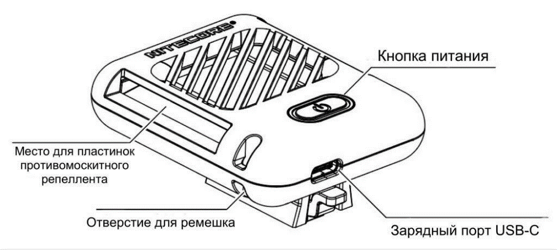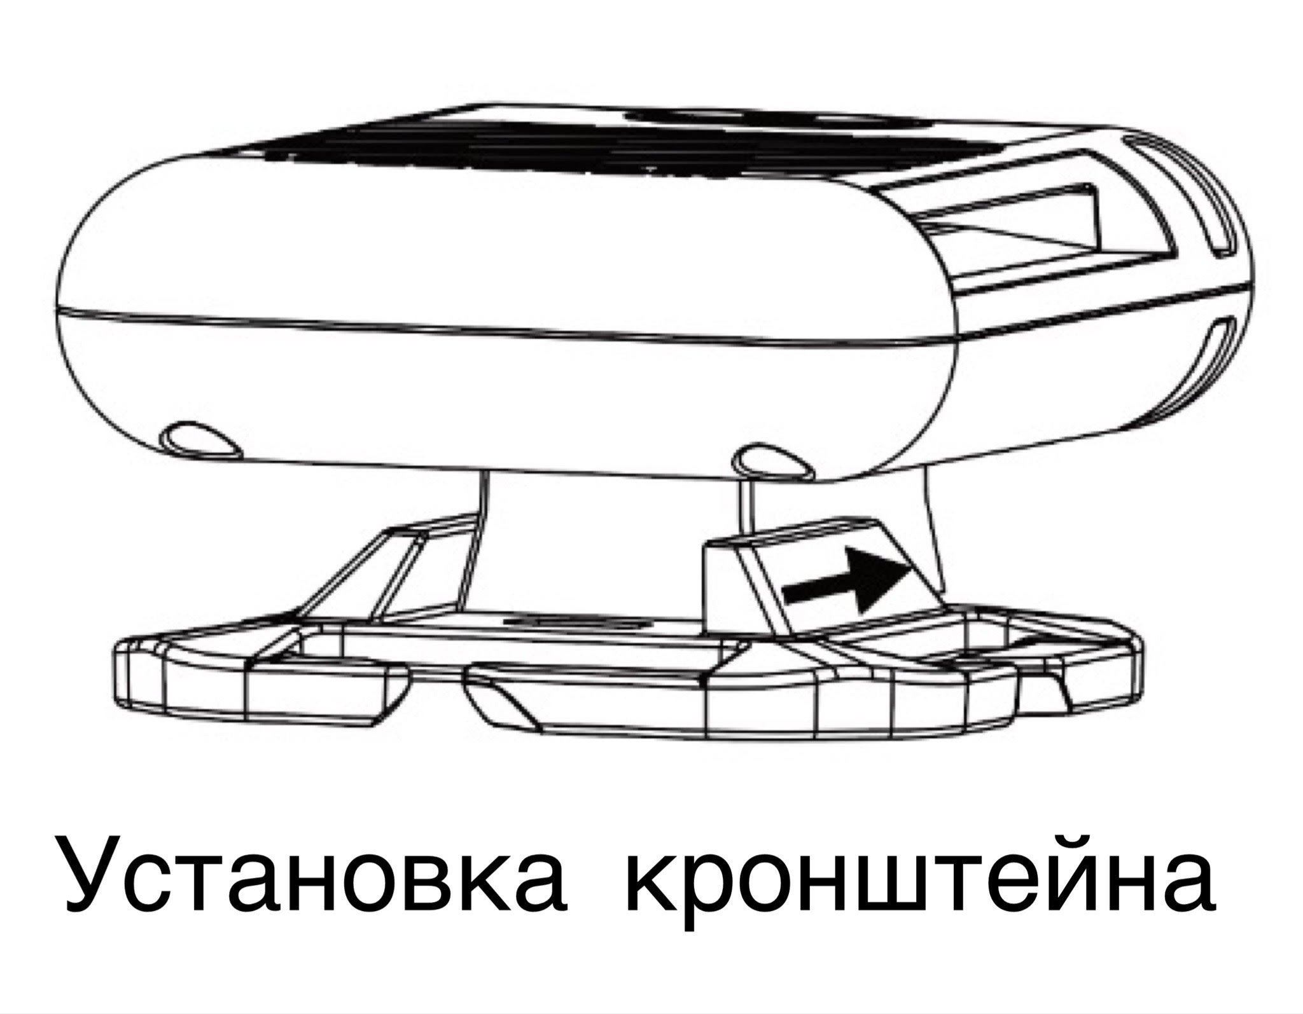
Характеристики
Вход | 5 В ⎓ 2 А
Температура нагрева | 135℃±5℃ / 275℉±41℉ МАКСИМУМ
Зона защиты | 16 футов
Размеры | 63.8 мм x 52.7 мм x 26.8 мм (2.51 дюйма x 2.07 дюйма x 1.06 дюйма) (без учета комплектующих)
Вес | 39 г ±5 г (1.38 унции ± 0.1 унции) (без учета комплектующих)
Комплектующие | Зарядный кабель USB-C, 3 x пластинки противомоскитного репеллента, кронштейн типа MOLLE
Степень защиты от влаги | IPX5

Подключение к источнику питания
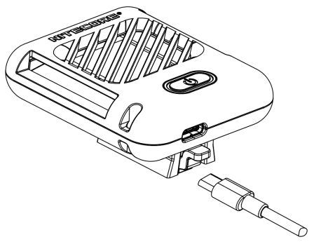
Для зарядки используйте USB-кабель для подключения устройства к внешнему источнику питания (например, USB-адаптеру, блоку питания или другому зарядному устройству). (Вход: 5 В ⎓ 2 А)
Функция защиты от комаров
- Включение: если устройство выключено, зажмите и удерживайте кнопку питания, чтобы активировать функцию защиты от комаров, после чего индикатор под кнопкой питания загорится синим и начнет беспрерывно гореть.
- Выключение: если устройство включено, зажмите и удерживайте кнопку питания, чтобы отключить функцию защиты от комаров, после чего индикатор погаснет.

Эксплуатация EMR05
1. Когда EMR05 находится в выключенном состоянии, вставьте 1 противомоскитную пластинку в зону ее размещения.
2. Зажмите и удерживайте кнопку питания, чтобы активировать функцию защиты от комаров.
3. Зона защиты будет обеспечена в течение 10 минут.
4. По завершении эксплуатации зажмите и удерживайте кнопку питания, чтобы отключить функцию защиты от комаров. Пожалуйста, убирайте EMR05, лишь убедившись в том, что устройство окончательно остыло.
Примечание. Размер пластинки противомоскитного репеллента от NITECORE: 34 мм x 48 мм / 1,34 дюйма x 1,89 дюйма (каждая обеспечивает до 6 часов защиты).

Замена пластинки противомоскитного репеллента
Убедитесь в том, что EMR05 находится в выключенном состоянии, а также успело охладиться. Вставляйте новую пластину, параллельно выталкивая таким образом использованную.
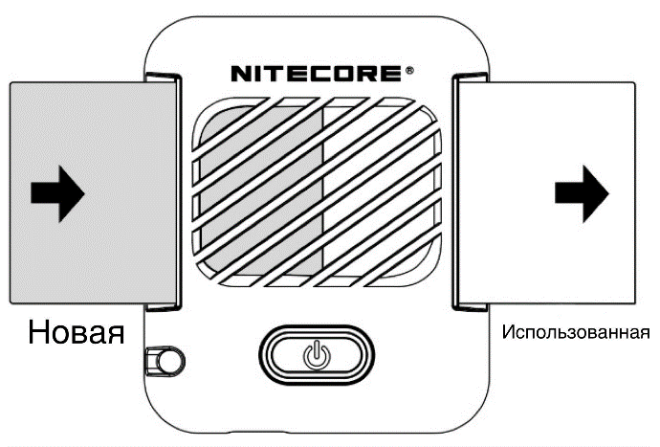

Расположение EMR05
· При наличии ветра поместите EMR05 с наветренной стороны от зоны действия противомоскитного средства
· НИЧЕМ НЕ накрывайте EMR05 во время его работы.
· Рекомендуется использовать несколько EMR05 вместе для создания большей зоны защиты.

Меры предосторожности
- Продукт предназначен для использования взрослыми. Обеспечьте хранение устройства и его комплектующих в недоступном для детей месте.
- Дети в возрасте до 16 лет должны находиться под присмотром взрослых при использовании этого устройства во избежание ожогов и других несчастных случаев.
- Не оставляйте устройство в работающем состоянии без присмотра. Прекратите использовать устройство при обнаружении каких-либо неисправностей.
- Когда продукт не находится в эксплуатации, пожалуйста, храните его в сухом месте и при комнатной температуре.
- НЕЛЬЗЯ помещать устройство в воду.
- НЕ помещайте пальцы, какие-либо металлические и прочие предметы в устройство во избежание несчастных случаев и повреждений.
- НЕ используйте устройство в замкнутом пространстве.
- НЕ подвергайте устройство воздействию температуры выше 60°C (140℉) в течение длительного времени.
- НЕ разбирайте устройство и не меняйте ничего в его конструкции, так как это приведет к аннулированию гарантии. Пожалуйста, обратите внимание на раздел гарантийного обслуживания для получения более подробной информации.
10. Утилизируйте устройство / аккумуляторы в соответствии с действующим местным законодательством и установленными правилами.

Гарантийное обслуживание
Вся продукция NITECORE® обладает гарантией. При наличии у продукта каких-либо дефектов или брака его можно обменять у местного дистрибьютора в течение 15 дней со дня покупки. После этого неисправную продукцию NITECORE® можно бесплатно починить в течение 12 месяцев со дня покупки. По прошествии 12 месяцев плата за комплектующие, запасные части и доставку ложится на вас.
Гарантия аннулируется, в случае если:
1. устройство было сломано или в его конструкцию были внесены изменения неуполномоченными на то лицами
2. продукция была повреждена вследствие неправильного пользования
За последней информацией о продукции и услугах NITECORE®, пожалуйста, обращайтесь к местному дистрибьютору NITECORE® или пишите на почту service@nitecore.com
※ Товарные знаки и изображения продукции, указанные в данном руководстве пользователя, предназначены только для справочных целей. Авторские права принадлежат их законным владельцам.
※ Все изображения, тексты и утверждения, указанные в данном руководстве пользователя, предназначены только для справочных целей. В случае возникновения каких-либо расхождений между данным руководством и информацией, указанной на сайте www.nitecore.com, Sysmax Innovations Co., Ltd. оставляет за собой право интерпретировать и изменять содержание данного документа в любое время без предварительного уведомления.

